实验5 QEMU上的YOLO算法
一、实验目的
本实验在前面搭建好的基于RISC-V QEMU的Linux操作系统上进行算法测试和编程练习 ，选用的算法为用C语言实现的YOLOv3算法。可供实验者自行编写并验证的函数为：
非极大值抑制（NMS）过程中，两矩形框交并比（IOU）计算函数的实现；
(optional)卷积层（Convolutional Layer）的前向传播函数中卷积操作的实现；
(optional)上采样层(Upsample Layer)、最大值池化层（Maxpool Layer）的前向传播。
二、实验步骤
- IOU函数的实现
  - 编写子函数max（）和min（）。
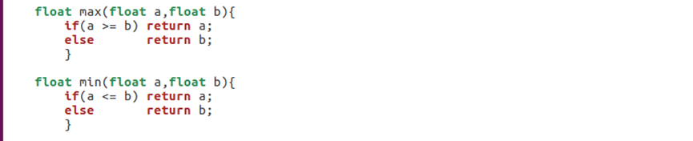
  - 使用编写的子函数设计C语言计算程序。
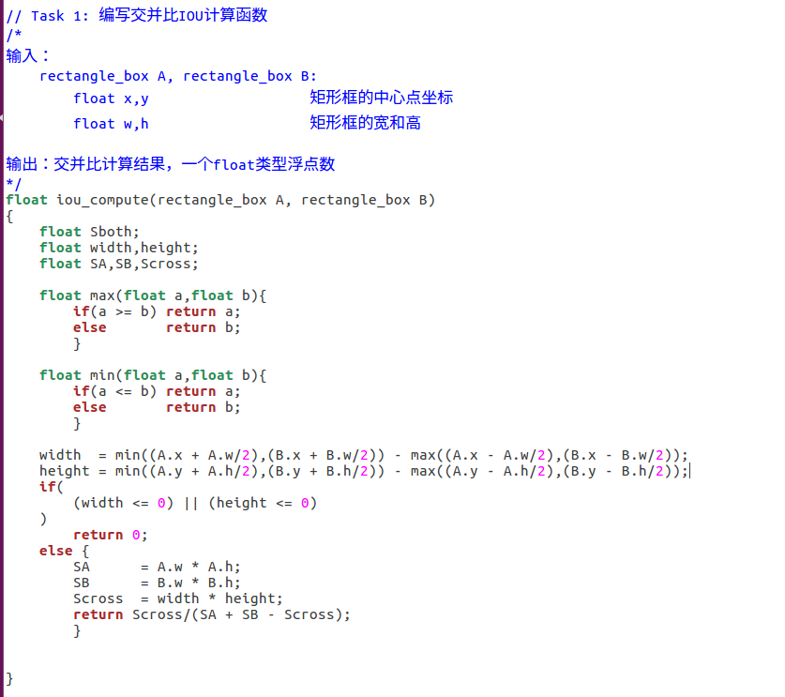
  - 算法设计思路
    - 首先确定相交的小矩形宽度，其思路如下图所示：
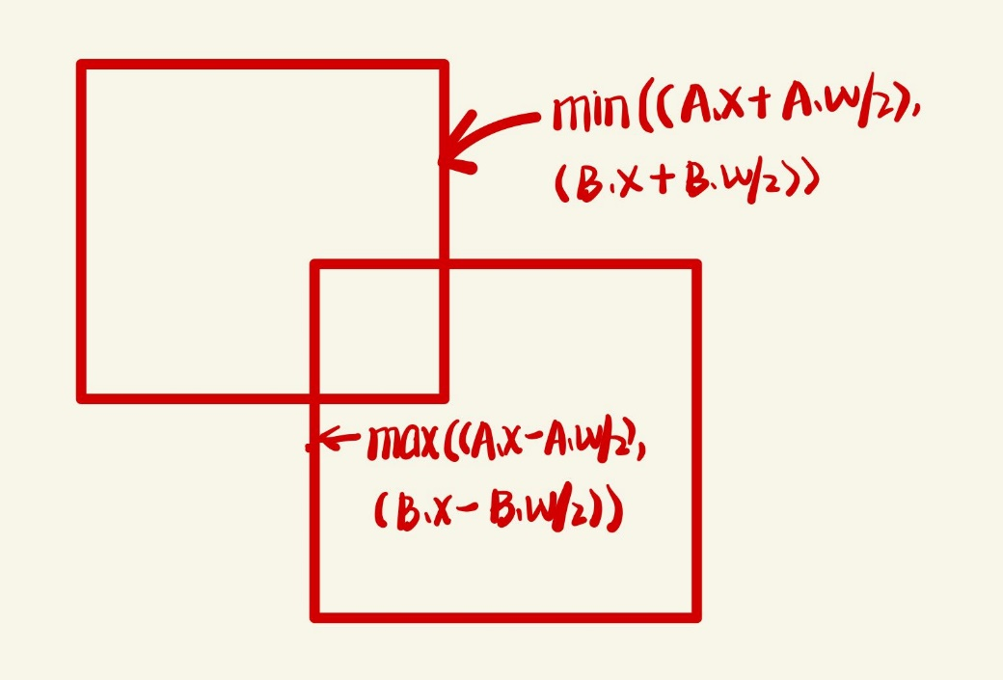
    - 同理计算出相交小矩形的高度，其代码为：height = min((A.y + A.h/2),(B.y + B.h/2)) - max((A.y - A.h/2),(B.y - B.h/2));
    - 由小矩形的高度和宽度计算出相交矩形的面积，其数学公式为：
$$交并比=\frac{相交矩形的面积}{矩形A面积 + 矩形B面积 - 相交矩形的面积}$$
    - 对设计的代码算法进行验证，可知在两矩形相离，相交以及包含于时该算法所得结果均正确。
- 编写的函数在work_test上的测试结果
  - 将路径切换到含有Makefile的上一级路径之下。
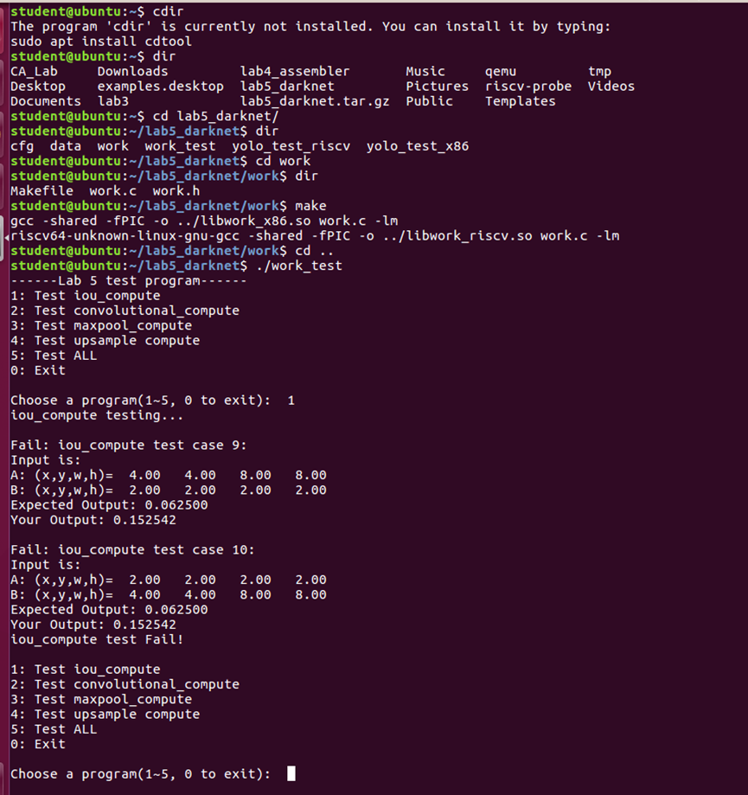
  - 使用$ make命令进行编译，编译成功后切换到lab5_darknet目录下。
  - 使用lab5_darknet目录下的单元测试程序work_test来对编写的函数进行独立测试，在lab5_darknet目录下执行。测试成功后，选择0退出。
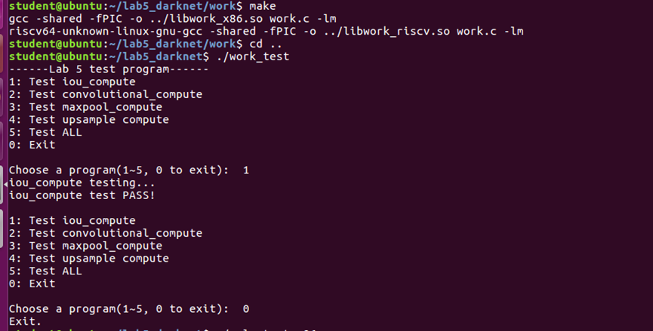
- YOLO算法在x86环境上的运行结果
  - 使用lab5_darknet文件夹下面的yolo_test_x86程序即可进行测试。
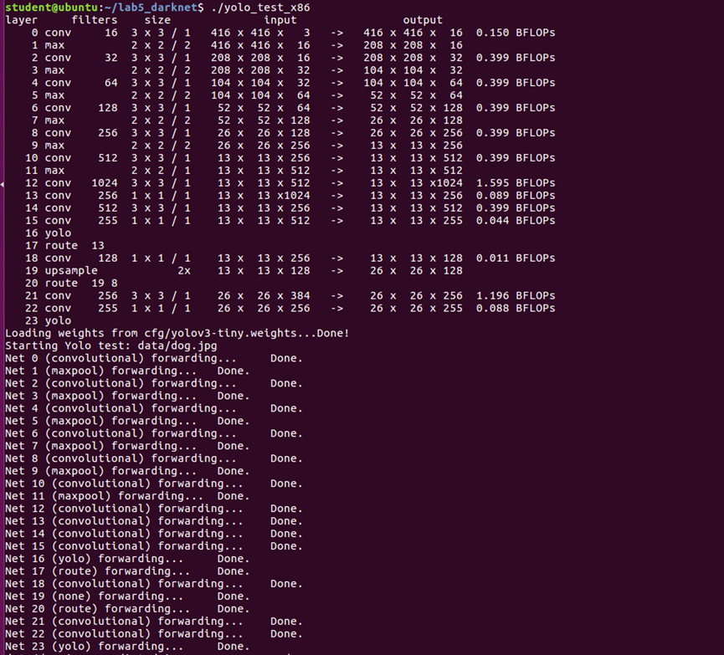
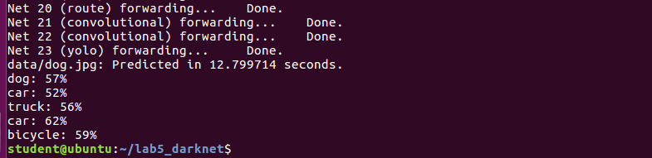
- YOLO算法在RISCV QEMU上的运行结果
  - 切换目录到CA_Lab/buildroot/路径下，在QEMU上运行Linux。
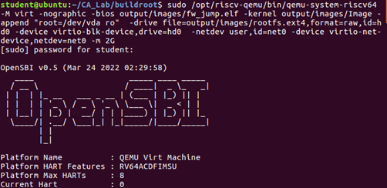
  - 使用lftp传输文件，镜像传输lab5_darknet。
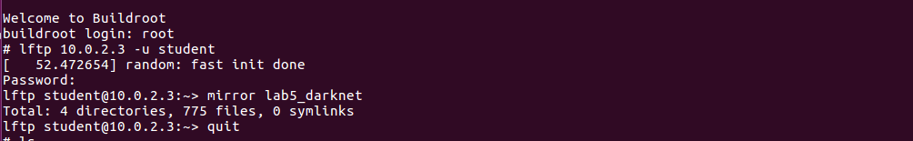
  - 切换目录到lab5_darknet下。
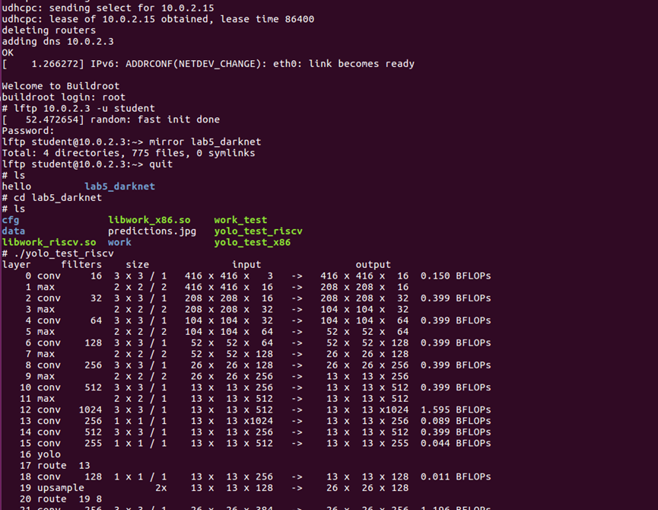
  - 在QEMU Linux系统内运行./yolo_test_riscv
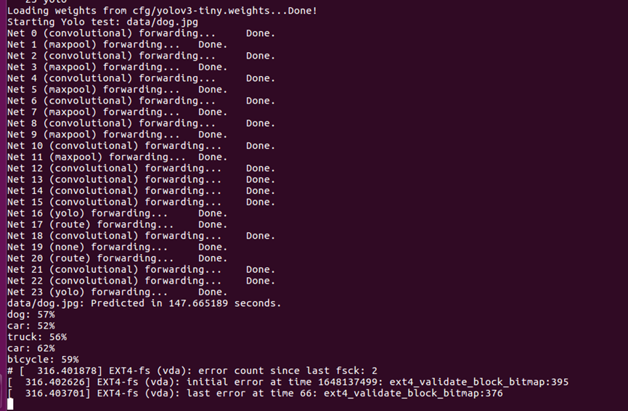
三、实验分析和总结
- 关于IOU代码的基本实现问题
  - C语言编程时要注意全面仔细，debug时可以根据报错信息修改bug。
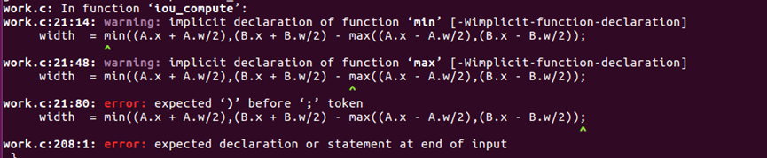
    - 上图报错即说明没有声明函数以及代码中少打了一个括号。
    - 算法出现问题。在第一次算法中并没有考虑一个矩形包含于另一个矩形的情况，因此在进行情况验证时会有部分情况不通过。
  - 在debug过程的报错信息都很详细，注意观察很容易发现错误来源
- 如果在启动QEMU时并没有使用 -m 2G参数？
  - -m参数指定QEMU启动Linux时的运行内存，保证YOLO算法后续运行时能够得到充足的系统资源。
  - 观察上图可以发现，在不加参数的情况下YOLO算法就崩溃掉了，系统没有多余的内存资源来加载网络参数，更别提加载YOLO算法的权重数据。
- YOLO算法在x86环境上和RISCV QEMU运行情况对比
  - 在运行时间上，RISCV QEMU运行时间要显著长于x86环境下的运行时间。
  - QEMU采用软件动态翻译的方式模拟其他硬件指令集的运行，在未优化的系统上运行这样一套程序速度是相当慢的，并不能体现出YOLO算法的速度优势
四、实验收获
- 目标识别领域的基本算法
  - R-CNN算法
    - 利用深度学习进行目标检测的开山之作，比原有人为定义特征进行检测的准确率至少提高了30%。
    - 测试速度慢，训练速度慢，训练所需的空间大
  - Fast R-CNN算法，Faster R-CNN算法：R-CNN的优化版
  - SSD算法
    - 经典的One – Stage算法，解决了当时Faster R-CNN对小目标检测效果差和检测速度慢的问题。
    - SSD可以预测不用尺度的目标，它的网络有6个输出特征层。
  - YOLO算法
    - 目前使用最多的目标检测算法，检测速度快，目前检测精度也变高
    - 共有5个版本，YOLO v1到v3是同一个作者Joseph设计的，包括论文到算法结构，YOLO v4到v5是其他作者设计的。
- YOLO算法的基本原理
  - 该算法的核心思想就是利用整张图作为网络的输入，将目标检测看作一个回归问题来解决，直接在输出层回归预选框的位置和类别。
  - Yolo的CNN网络将输入的图片分割成S*S网格，然后每个单元格负责去检测那些中心点落在该格子内的目标。
  - 每个单元格会预测B个边界框以及边界框的置信度。
  - 边界框的准确度可以用预测框与实际框的IOU来表征。
  - 对于每一个单元格其还要给出预测出C个类别概率值，其表征的是由该单元格负责预测的边界框其目标属于各个类别的概率。
五、存在问题
- 对C语言不够熟悉，在写IOU的程序时消耗了较多时间
- 对实验3的内容有所遗忘
- 对YOLO算法了解较浅
- 需要进一步掌握C语言在嵌入式的应用
六、改进措施或建议
- 及时复习C语言的基本语法和结构
- 及时复习实验三，回顾当时做实验的细节
- 阅读一下YOLO的论文并结合B站视频

YOLO算法在RISC-V架构Linux系统上的编译与仿真 - 知乎 (zhihu.com)
经典的目标检测算法汇总 - 知乎 (zhihu.com)

